Белорусский государственный университет
информатики и радиоэлектроники

Кафедра ЭВМ

Отчет по лабораторной работе №3

по курсу ХиУИ

Вариант #30

Выполнил: Проверил:
студент группы 7М2432 Марченко В.В.
Пантелеев В.В.

МИНСК 2017
Листинг программы:

require(MASS)
analyse_clust <- function(x, y, clazz) {
k <- length(unique(clazz))
clust <- kmeans(cbind(x, y), k)
print(clust$totss)
dev.new()
plot(x, y, col=as.factor(clazz))
dev.new()
plot(x, y, col=as.factor(clust$cluster))
points(clust$centers, col=1:length(clust$centers),
pch=4, cex=2)
}
fileName = "/home/panteleev/Documents/Data/iris.data.txt"
irisData <- read.table(fileName, header = FALSE, sep = ",")

head(irisData)

analyse_clust(irisData$V1, irisData$V2,
as.factor(irisData$V5))
n1 <- 1000
a1 <- c(1, -1)
r1 <- cbind(c(1, -1), c(-1, 2))
n2 <- 100
a2 <- c(-2, 2)
r2 <- cbind(c(2, 0,5), c(0,5, 1))
dat <- rbind(mvrnorm(n1, a1, r1), mvrnorm(n2, a2, r2))
analyse_clust(dat[,1], dat[,2], c(rep(1, n1), rep(2,
n2)))

Результат выполнения программы:
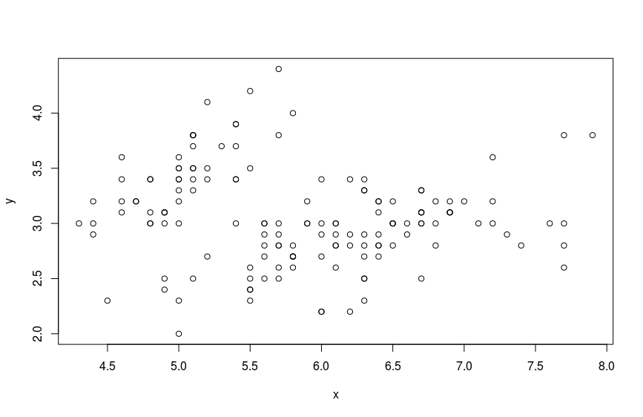
Визуализация данных из файла iris.data.txt:

Визуализация кластеризованных данных из файла iris.data.txt:

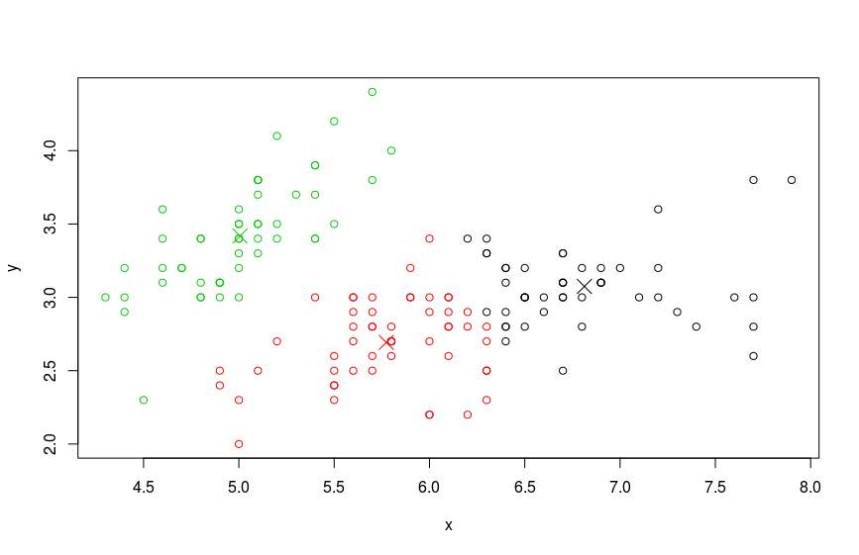
Визуализация сгенерированных данных:
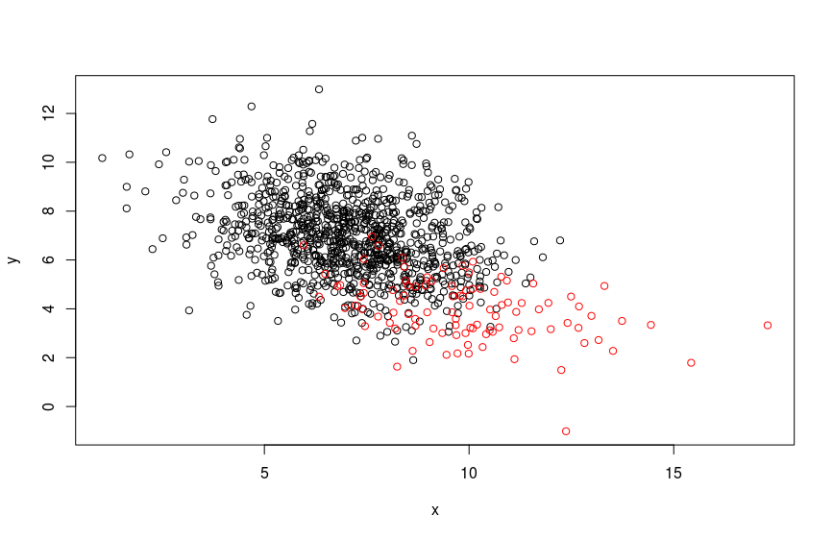
Визуализация сгенерированных данных после кластеризации:
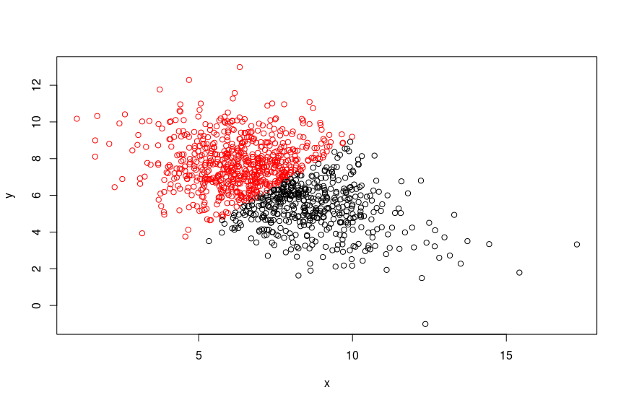
Выводы

Для данных из файла iris.data.txt, значение суммы квадратов расстояний равен 130.1809, для сгенерированных данных значение суммы квадратов расстояний равен 7812.201.

